问题3：直播间转化分析报告
报告生成时间: 2026-07-07 11:32:40

一、分析目标
本分析通过线性回归、Ridge回归和MLP神经网络回归模型，识别影响直播间礼物收入的关键特征，预测直播间收入，为流量分配和主播运营提供依据。

二、数据概览
直播间样本数: 141,952
平均礼物收入: $3453.1565
中位数礼物收入: $1662.0550
高收入直播间比例: 20.00%
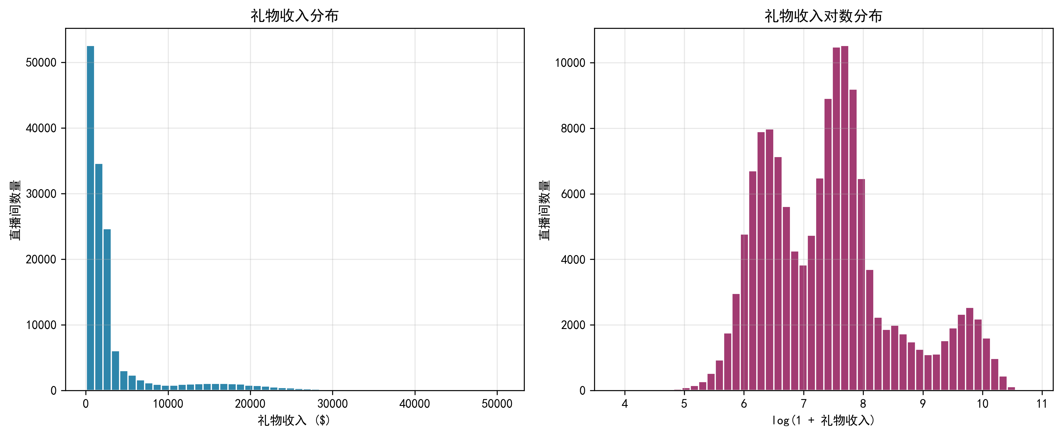

三、模型评估结果
模型 | 测试集RMSE | 测试集MAE | 测试集R² | 训练集RMSE | 训练集MAE | 训练集R²
线性回归 | 1971.7047 | 1234.7572 | 0.8669 | 1983.7681 | 1237.8162 | 0.8667
Ridge回归 | 1971.7116 | 1234.7566 | 0.8669 | 1983.7759 | 1237.8157 | 0.8667
MLP神经网络回归 | 1494.6643 | 671.9377 | 0.9235 | 1501.5652 | 678.2821 | 0.9236

四、真实值 vs 预测值
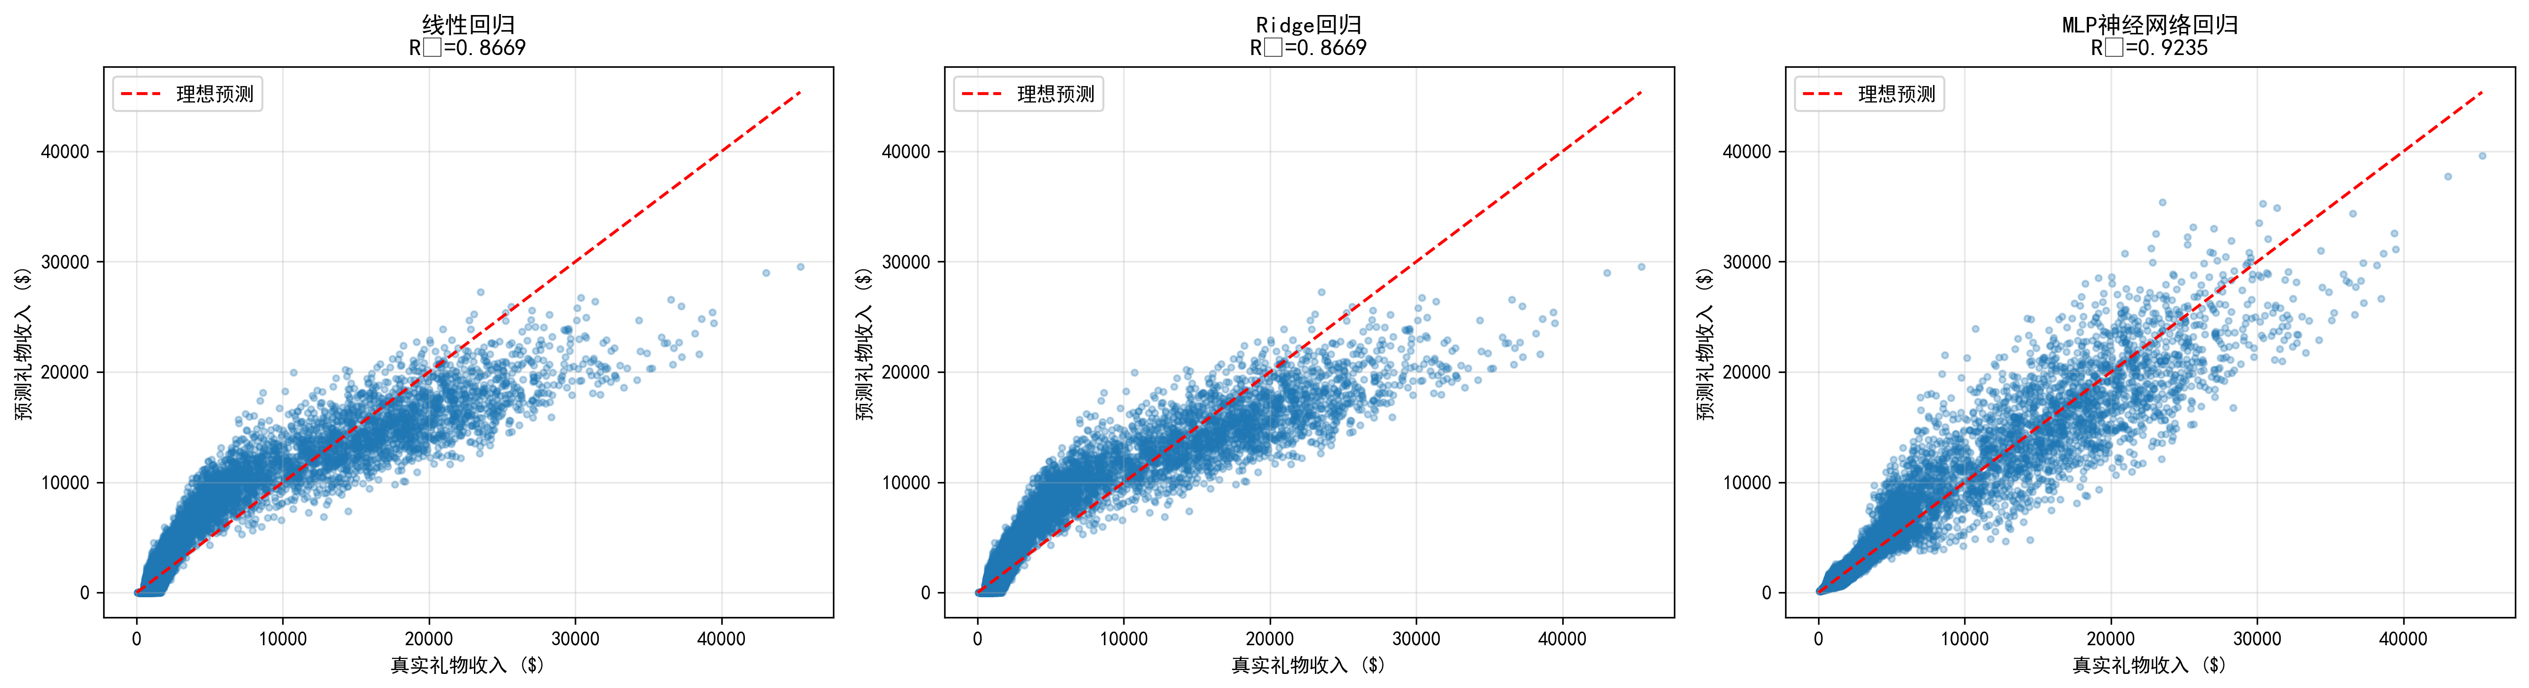

五、残差分析
线性回归 残差图:
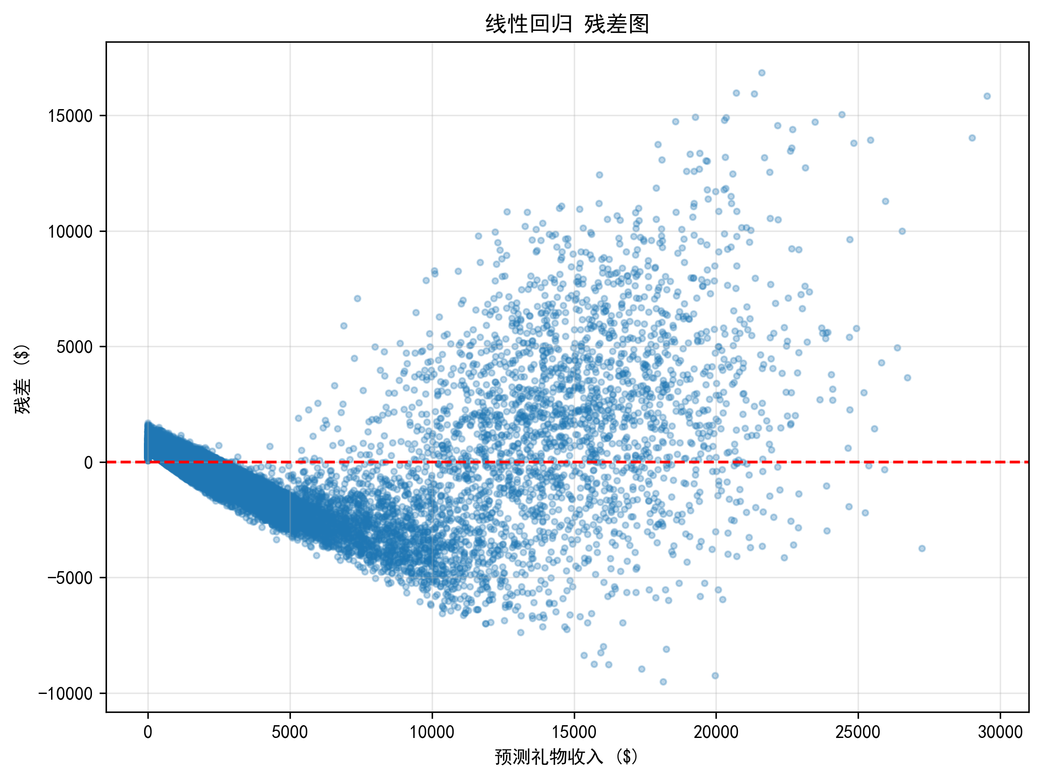
Ridge回归 残差图:
MLP神经网络回归 残差图:
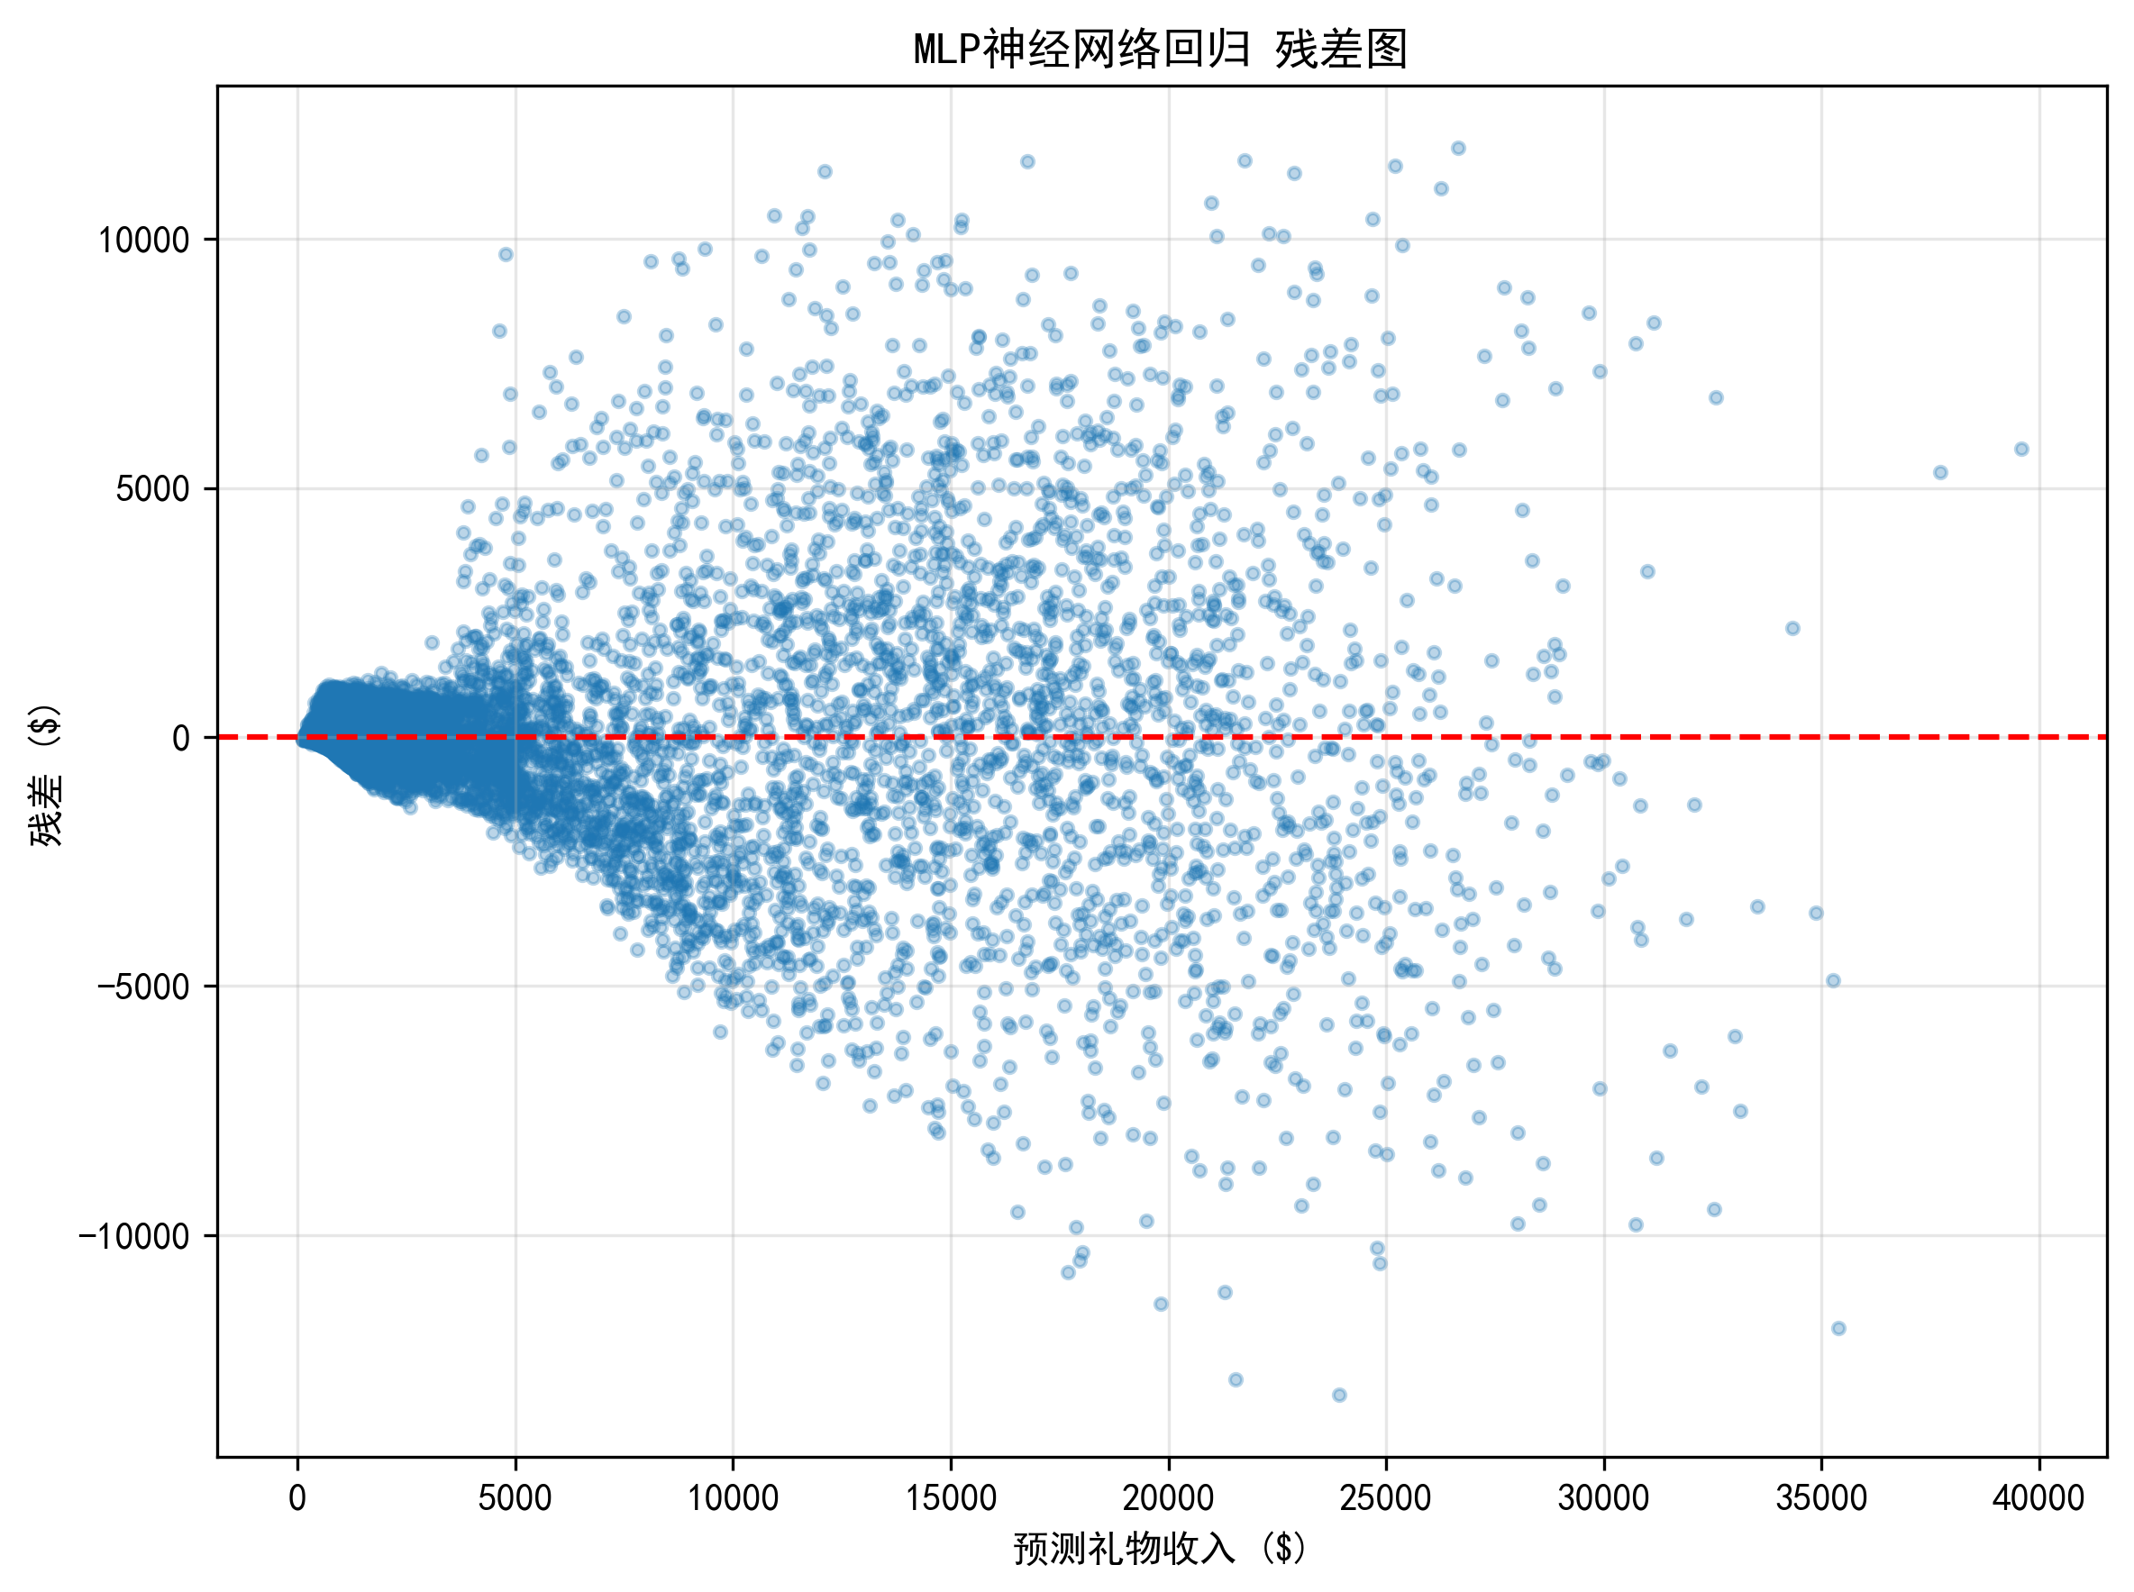

六、线性回归特征重要性
基于线性回归系数绝对值排序的Top 15重要特征：
排名 | 特征 | 重要性
1 | 互动密度 | 4019.6067
2 | 是否开启PK_0 | 1548.2929
3 | 是否开启PK_1 | 1548.2929
4 | 互动总数 | 180.3252
5 | 主播等级_S | 57.2178
6 | 观看人数 | 55.4824
7 | 主播等级_C | 48.5914
8 | 主播等级_B | 42.9245
9 | 互动转化率 | 38.1160
10 | 主播等级_A | 34.2981
11 | 观众留存率 | 27.6789
12 | 直播时长(秒) | 23.4087
13 | 是否新主播 | 12.6446
14 | 日均直播时长 | 7.3912
15 | 首周开播天数 | 6.6934

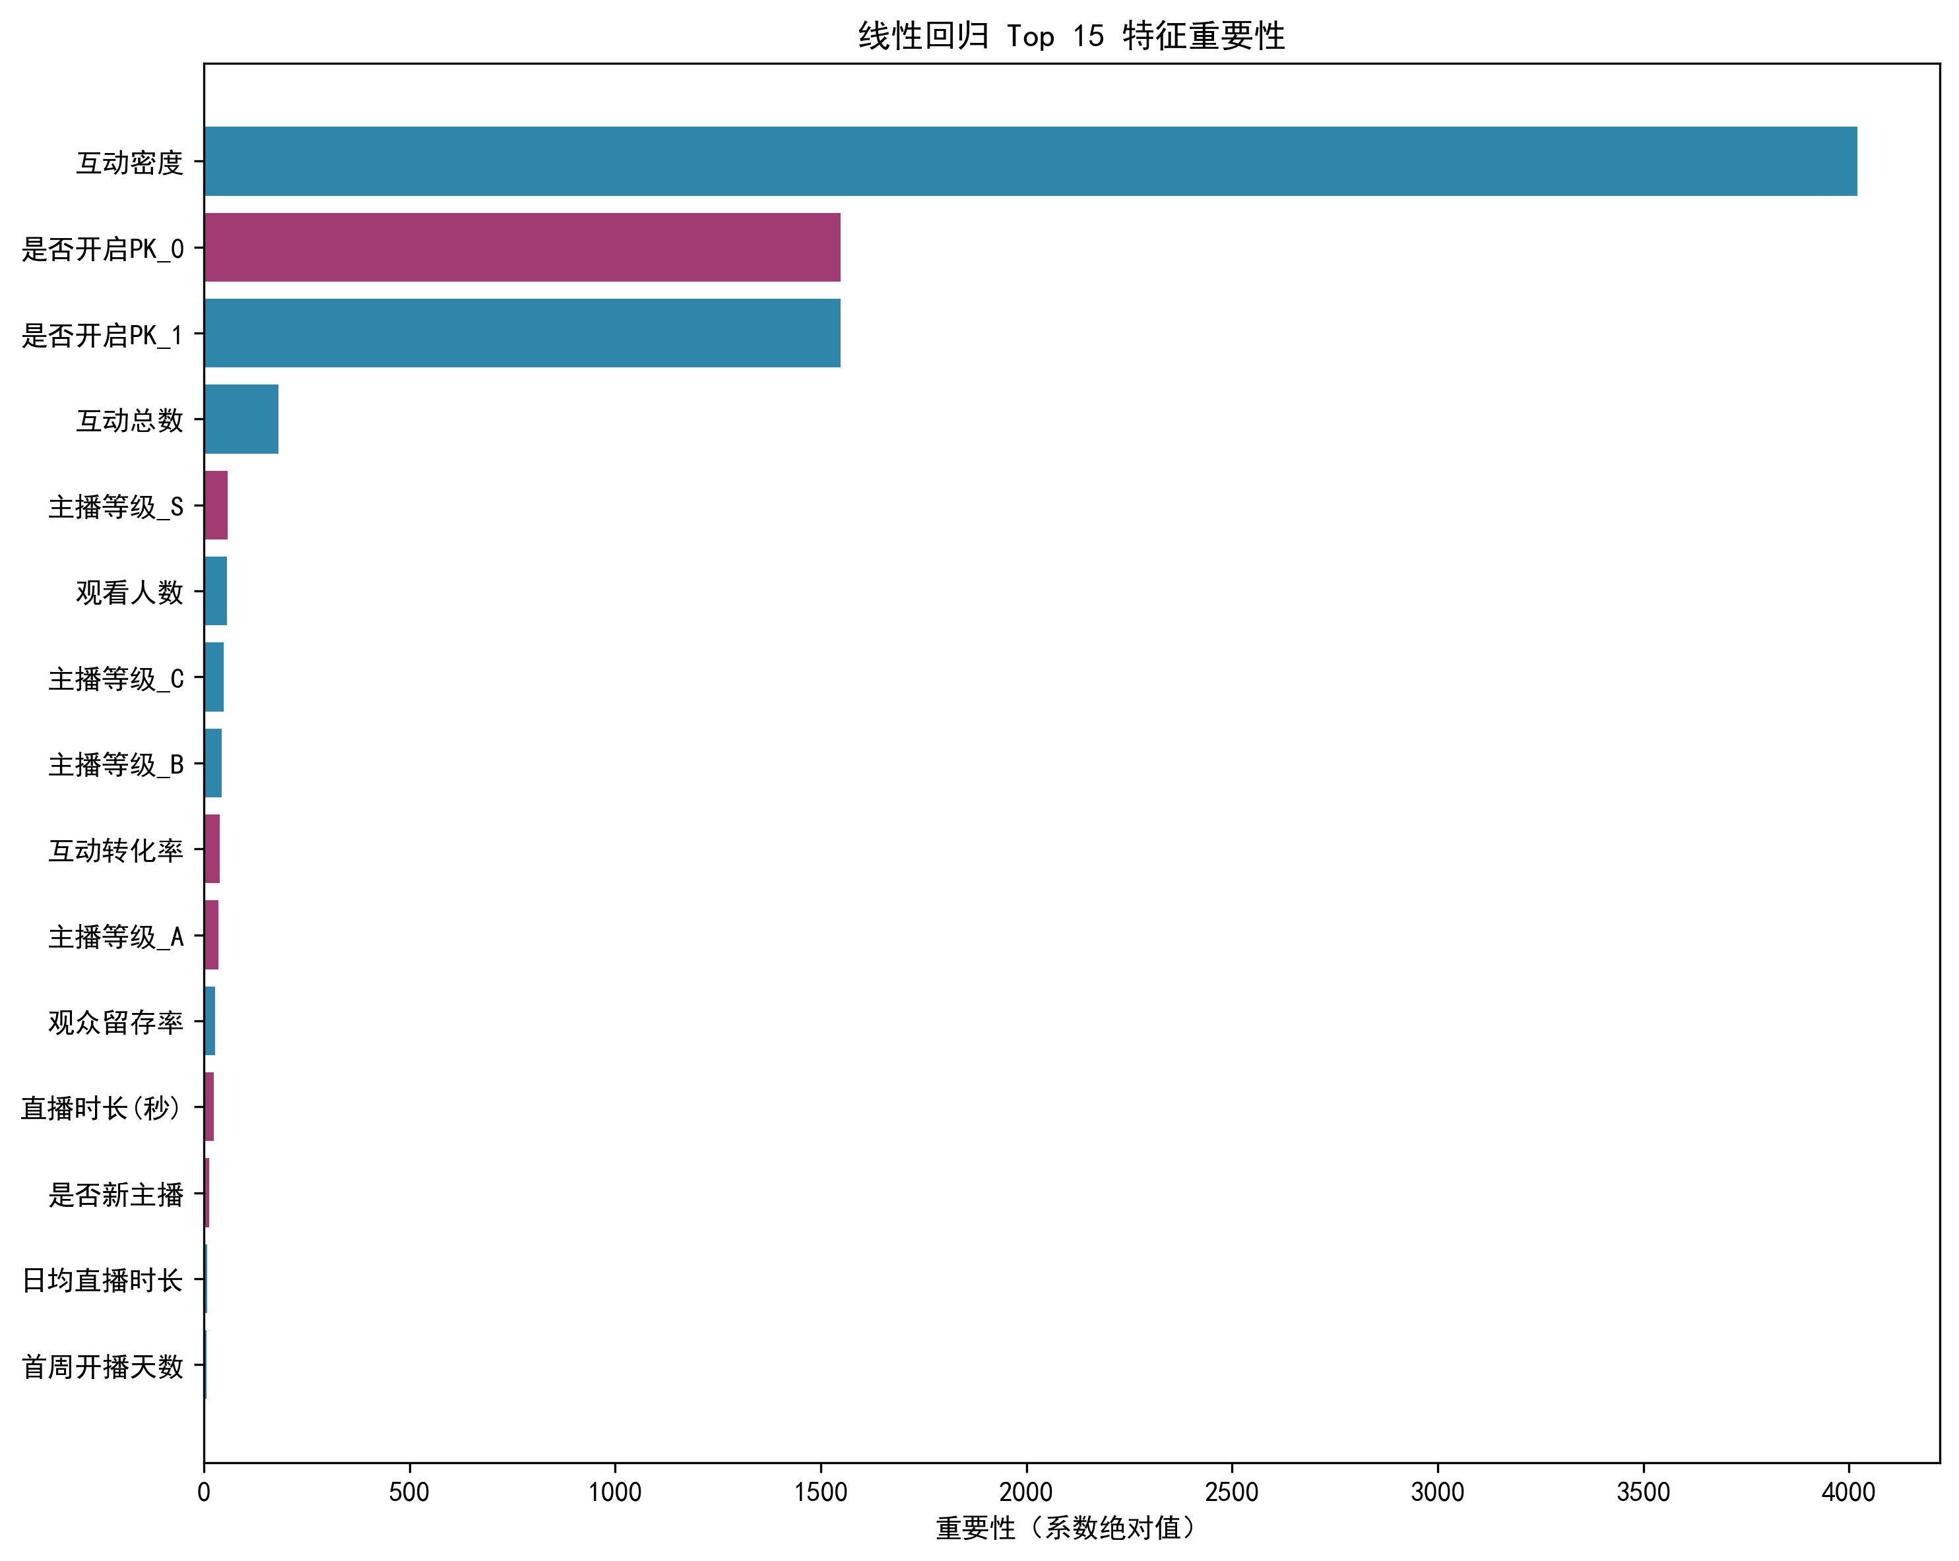

七、结论与建议
1. 最优收入预测模型为 MLP神经网络回归，测试集 R² 为 0.9235。
2. 最重要的收入驱动特征: 互动密度 (重要性: 4019.6067)。
3. 建议平台优先扶持互动率高、观看人数多、主播等级高的直播间，并通过PK等玩法提升用户互动和付费转化。

